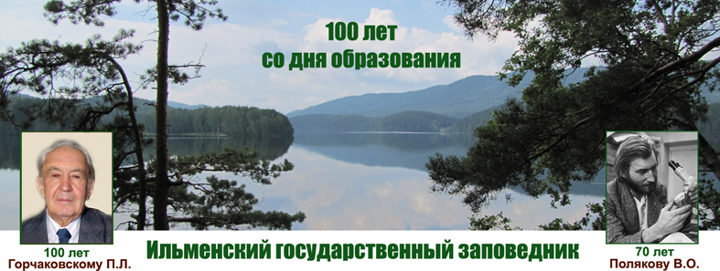

МИНИСТЕРСТВО НАУКИ И ВЫСШЕГО ОБРАЗОВАНИЯ РОССИЙСКОЙ ФЕДЕРАЦИИ

ЮЖНО-УРАЛЬСКИЙ ФЕДЕРАЛЬНЫЙ НАУЧНЫЙ ЦЕНТР МИНЕРАЛОГИИ И ГЕОЭКОЛОГИИ УРАЛЬСКОГО ОТДЕЛЕНИЯ РОССИЙСКОЙ АКАДЕМИИ НАУК

ИЛЬМЕНСКИЙ ГОСУДАРСТВЕННЫЙ ЗАПОВЕДНИК

Конференция, посвященная 100-летию Ильменского государственного заповедника, 100-летию со дня рождения академика П.Л. Горчаковского
и 70-летию со дня рождения минералога В.О. Полякова

НАУКА, ПРИРОДА И ОБЩЕСТВО
10–13 мая 2020 г.
г. Миасс

ПЕРВОЕ ИНФОРМАЦИОННОЕ ПИСЬМО
ГЛУБОКОУВАЖАЕМЫЕ КОЛЛЕГИ!

Приглашаем Вас принять участие в работе конференции, посвященной 100-летию Ильменского государственного заповедника, 100-летию со дня рождения академика П.Л. Горчаковского и
70-летию со дня рождения минералога В.О. Полякова:

НАУКА, ПРИРОДА И ОБЩЕСТВО

Конференция состоится 10–13 мая 2020 г. в Ильменском заповеднике (г. Миасс).

На конференции планируется обсудить следующие вопросы по основным направлениям (секциям):

1. Мир минералов в бесконечном разнообразии.
- Ильменские горы: проблемы геологии и минералогии.
- Новые данные о минералах и новые минералы.
- Минералогические коллекции музеев: сохранение, изучение и популяризация.
- Единство живого и косного минерального мира.
- Ильменские горы – полигон для полевых геологических практик для студентов ВУЗов.

2. Биологическое разнообразие в меняющемся мире.
- динамика биоразнообразия под влиянием природных и антропогенных факторов;
- биологические инвазии;
- биомониторинг и биоиндикация;
- изучение и сохранение редких биологических видов;
- информационные технологии и методы изучения биоразнообразия.

В рамках конференции планируется проведение круглого стола «Заповедные территории и естественнонаучные музеи».
Обсуждаемые вопросы:
- Проблемы экологического просвещения и сохранения природных комплексов.
- Музеи и современные технологии.

РЕГЛАМЕНТ РАБОТЫ КОНФЕРЕНЦИИ

Планируется проведение устных сессий в соответствии с основными направлениями конференции. Будут представлены также обзорные доклады-лекции приглашенных Оргкомитетом ведущих ученых. Приблизительный распорядок работы конференции:
10 мая – заезд и регистрация участников, экскурсии;
11–13 мая – пленарные и секционные доклады.

Тезисы докладов публиковаться не будут. По завершении работы конференции будет издан СБОРНИК С МАТЕРИАЛАМИ СОСТОЯВШИХСЯ ДОКЛАДОВ (в виде статей). ИЗБРАННЫЕ ДОКЛАДЫ БУДУТ ОПУБЛИКОВАНЫ В СПЕЦИАЛЬНОМ ВЫПУСКЕ ЖУРНАЛА «МИНЕРАЛОГИЯ» (перечень ВАК).

ОРГАНИЗАЦИОННЫЙ ВЗНОС 1000 руб., ДЛЯ СТУДЕНТОВ И АСПИРАНТОВ 500 руб.

РЕГИСТРАЦИОННУЮ ФОРМУ просим выслать не позднее 1 декабря 2019 г. на адрес электронной почты:
100yearsIGZ@gmail.com

Адрес конференции в интернете:
https://chelscience.ru/

Просим информировать о конференции всех заинтересованных коллег

АДРЕС ОРГКОМИТЕТА
456317, Челябинская обл., г. Миасс, Ильменский заповедник

 E-mail: 100yearsIGZ@gmail.com

Секретарь Новокрещенова Людмила Борисовна (тел. 8-3513-59-18-48).
РЕГИСТРАЦИОННАЯ ФОРМА УЧАСТНИКА

ФИО участника
полностью
Ученая степень, звание
Полное название организации |  | Сокращенное
Должность
Регион
Город |  | Страна
Почтовый адрес организации

Телефон |  | Факс
E-mail
Название секции

Название доклада

Краткая аннотация доклада
(не более 100 слов)

Ответственный докладчик
Участие в круглом столе | да / нет
Приглашение от Оргкомитета | на имя:

